12 граней-2024. Последний вагон
Редакторы: Роман Тепляков, Игорь Демьянцев, Василий Корягин, Лидия Антонова, Дарья Теплякова
Редакторы благодарят за помощь и ценные советы друг друга и следующих людей: Ульяну Фабричнину, Андрея Первозванного, Евгения Лапеко, Сергея Донецкова, Максима Зараника, Романа Чеховича, Андрея Кравченко, Александра Мищенко, Александра Жданкина, Анну Ялынычеву, Глеба Хрусталёва, Марину Кружилину, Марину Губанову, Екатерину Лагуту, Дениса Герасимова, Дмитрия Васильева, Михаила Эдельштейна, Алексея Сотникова, Сэсэг Санжиеву, Александра Мудрого, Евгения Коватенкова, Евгению Гончарову, Александра Либера, Евгения Поникарова, а также команды «Априори», «Бермуды» и «НТЦ».

Блок 1. В мире животных
Редакторы: Игорь Демьянцев

Вопрос 1
Раздаточный материал (изображение):
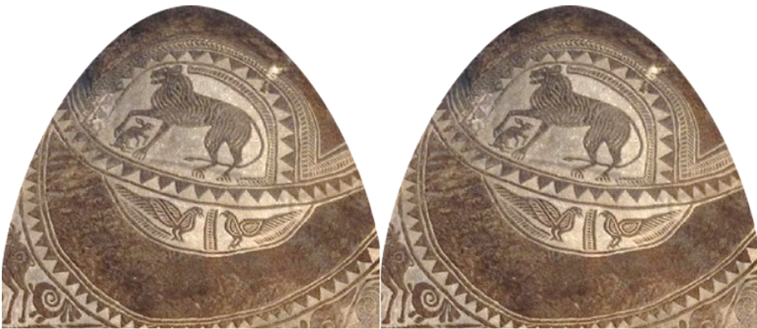
В статье о необычном виде искусства говорится, что сначала идёт процесс подготовки и подравнивания, а затем происходит вырезание узоров и покраска. В результате картина появляется на НЁМ. Назовите ЕГО двумя словами, начинающимися на соседние буквы алфавита.
Ответ: верблюжий горб.
Зачёт: горб верблюда.
Комментарий: искусство прозвали верблюжим боди-артом, в итоге получается настоящий ковёр на шкуре животного. Форма раздатки должна была помочь.
Источники: https://www.fresher.ru/2012/06/01/verblyuzhij-bodi-art/
Автор: Игорь Демьянцев

Вопрос 2
После того, как теннисный матч однажды прервали тысячи пчёл, Лэнс Дэвис решил проблему с помощью НЕГО. Успешных спортсменов и тренеров порой называют ИМ трофеев. Назовите ЕГО двухкоренным словом.
Ответ: пылесос.
Комментарий: опытный пчеловод с невозмутимым лицом и пылесосом навёл на корте порядок. Лучшие игроки и тренеры словно притягивают к себе награды.
Источники: 1. https://m.sports.ru/tennis/blogs/3228757.html
2. https://m.sports.ru/tribuna/blogs/fredthered/3139400.html
Автор: Игорь Демьянцев

Вопрос 3
Учёные предполагают, что в НЁМ расположен, так сказать, «датчик», состоящий из магнетита. В известном сюжете ОН оказался не пустым, что принесло надежду. Назовите ЕГО двумя словами, начинающимися на парные согласные.
Ответ: клюв голубя.
Зачёт: голубиный клюв.
Комментарий: магнетит служит природным компасом, якобы поэтому голуби хорошо ориентируются на местности. Голубь принёс Ною оливковую ветвь, что означало спад воды и появление суши.
Источники: 1. https://ru.wikipedia.org/wiki/Магниторецепция
2. Библия, любое издание, например, https://ekzeget.ru/bible/bytie/glava-8/stih-7
Автор: Игорь Демьянцев

Вопрос 4
Кроме по-настоящему опасных представителей фауны, местные придумали для туристов ещё и страшилку о якобы хищных козлах, обитающих на верхушках деревьев и прыгающих оттуда на голову. Чтобы не стать жертвой, рекомендуется, в числе прочего, говорить по-английски с определённым акцентом. В каком слове мы заменили букву?
Ответ: коалах.
Зачёт: в любом числе и падеже.
Комментарий: с австралийским акцентом, разумеется. В Австралии много опасных животных и растений, вдобавок к которым местные пугают ещё и падающими медведями. Чтобы обезопасить себя, надо носить вилку в волосах, мазать за ушами зубной пастой и мочиться на себя.
Источники: https://en.wikipedia.org/wiki/Drop_bear
Автор: Игорь Демьянцев

Вопрос 5
При выведении собаки Сулимова первоначальная помесь шакала и лайки плохо поддавалась дрессировке, но на следующем этапе удалось добиться нужного результата. Поэтому ещё одно название животного – он. В каком слове мы оставили около четверти букв?
Ответ: квартерон.
Комментарий: квартерон – гибрид, состоящих в родстве с шакалами лишь на четверть. Метисные особи тяжело поддавалась дрессировке, поэтому их снова скрестили с ненецкой лайкой. Получившиеся собаки небольшие, проворные, обучаемые, имеют отличное обоняние и используются, например, в аэропортах для поиска взрывчатых веществ.
Источники: https://ru.wikipedia.org/wiki/Собака_Сулимова
Автор: Игорь Демьянцев

Вопрос 6
Бори́с Диао́ говорит: «Я играю в силовой манере, и я большой». Диао́, имеющий сенегальские корни, нестандартно для баскетболиста ассоциирует себя с ЭТИМ животным. Как звали ЭТО животное из компании, начавшей свои приключения в 2005 году?
Ответ: Глория.
Комментарий: «Бегемот выглядит мило, но он самый опасный среди всех африканских животных и убивает больше всего людей каждый год» – так Диао сравнивал себя с этим зверем. Среди персонажей франшизы «Мадагаскар» есть и гиппопотам Глория.
Источники: 1. https://www.sports.ru/basketball/blogs/2228023.html
2. https://ru.wikipedia.org/wiki/Мадагаскар_(мультфильм)
Автор: Игорь Демьянцев

Вопрос 7
Рассуждая об антималярийном проекте Билла Гейтса, состоящем из нескольких прожекторов, видеокамеры и лазера, автор вопроса приводит известную поговорку, изменив в ней последнее слово. Напишите получившийся вариант.
Ответ: (стрелять) из пушки по комарам.
Зачёт: (стрелять) из пушки по москитам.
Комментарий астрофизик Лоуэлл Вуд демонстрировал публике «противомоскитный лазер», созданный при финансовой поддержке миллиардера, однако сложная дорогостоящая конструкция так и не вышла за пределы лаборатории. Разносчиками опасной болезни являются малярийные комары. Автор вопроса передаёт привет Максиму Янке.
Источники: https://ru.wikipedia.org/wiki/Антимоскитный_лазер
Автор: Игорь Демьянцев

Вопрос 8
Обнаруженная в Индонезии лягушка имеет отросток, который является эмоциональным органом. Эта лягушка получила название в честь НЕГО. Назовите ЕГО имя.
Ответ: Пиноккио.
Комментарий: отросток расположен на носу и поднимается в ситуации, когда лягушка взволнована или испытывает дискомфорт. У Пиноккио, как известно, из-за вранья растет нос.
Источники: https://yael-shoshany.livejournal.com/236756.html
Автор: Игорь Демьянцев

Вопрос 9
Известный человек во время своей деятельности сам устраивал провокации, в ответ сталкиваясь с жабами, крысами и кошками. А резонансный случай произошёл из-за того, что, по одной из версий, ОНА сама проявила агрессию. Назовите ЕЁ.
Ответ: летучая мышь.
Комментарий: на концертах Оззи обожал кидать в толпу куски сырого мяса. Поклонники творчества Осборна в долгу не остались. Они запустили обратную связь и швыряли в музыкантов мёртвых жаб, крыс, кошек. Та самая летучая мышь, будучи еще вполне живой и здоровой, тоже укусила Оззи.
Источники: https://historytime.ru/privyichki-i-slabosti-izvestnyih-lyudey/ozzi-osborn-velikij-i-uzhasnyj/
Автор: Игорь Демьянцев

Блок 2. Космос
Редакторы: Василий Корягин

Вопрос 10
Что воскликнули американские учёные, обнаружив в 1991-м году след частицы с самой высокой энергией, нам неизвестно, но назвали они её тремя короткими словами. Напишите эти слова.
Ответ: Oh My God [о май гад]
Зачёт: о мой Бог, о боже мой, то же в любой капитализации.
Комментарий: видимо астрофизики были сильно удивлены, обнаружив неярко светящийся след этой частицы среди данных детектора «Глаз мухи». Из каких уголков Вселенной прибыла столь «энергичная» гостья, учёные так и не поняли.
Источники: https://habr.com/ru/articles/379643/
Автор: Василий Корягин

Вопрос 11
Дуплет. Два вопроса по 30 секунд обсуждения каждый.
1) Название оболочки антицентра галактики, расположенной недалеко от Млечного пути, возникло благодаря астроному, который считал, что это, так сказать, маленький «арахис» галактики. Напишите это семибуквенное название.
2) Назовите коротким словом компанию, где работала Хе́лен Ша́рман перед полётом в космос.
Ответ: 1. Сникерс. 2.«Марс».
Зачёт: то же независимо от кавычек и капитализации.
Комментарий: 1. Название было придумано в честь американских шоколадных батончиков.
2.Хелен – первый британский астронавт. До полёта в космос она работала пищевым технологом в компании «Марс».
Источники: 1. https://en.wikipedia.org/wiki/Anticenter_shell
2. https://dzen.ru/a/YDg0n7_HDV9HBcRU
Автор: Василий Корягин

Вопрос 12
Учёные предполагают, что атмосферу на Марсе в прямом смысле поминай как звали. Какие два слова из устойчивого выражения мы заменили тремя?
Ответ: ветром сдуло.
Комментарий: и этот ветер солнечный. На Марсе очень слабое магнитное поле, поэтому солнечный ветер легко уносит значительную часть атмосферы. «Поминай как звали» и «словно ветром сдуло» – синонимичные выражения.
Источники: 1. https://www.vokrugsveta.ru/quiz/313136/
2.https://nauka.tass.ru/nauka/6818010
Автор: Василий Корягин

Вопрос 13
В мае 2023 года многие ликующие жители Санкт-Петербурга надели очки в виде своеобразной ТАКОЙ ЕЁ. Ученые предполагают, что ТАКИЕ ОНИ составляют примерно половину всех видимых. Что мы заменили словами ТАКАЯ ОНА?
Ответ: двойная звезда.
Комментарий: «Зенит» в десятый раз стал национальным чемпионом по футболу и получил право разместить на своей эмблеме вторую звезду, по одной звезде за каждые пять побед. Двойная звезда представляет собой систему, состоящую из двух звезд, связанных гравитационными силами.
Комментарий (изображение):
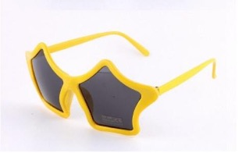
Источники: 1. https://www.avito.ru/sankt-peterburg/kollektsionirovanie/ochki_zenit_zenit_3054261768
2. https://spacegid.com/dvoynyie-zvezdyi.html
Автор: Василий Корягин

Вопрос 14
Внимание! АЛЬФА в вопросе заменяет два слова. Компонентами частиц так называемой АЛЬФЫ являются карбид кремния, графит и другие твёрдые вещества. Автор хита конца 80-х упоминал АЛЬФУ... На чём?
Ответ: (на) сапогах.
Комментарий: мы перечислили основные компоненты, так называемой космической пыли. Космическая пыль включает в себя «звёздную пыль» — тугоплавкие минералы, оставшиеся в процессе звёздной эволюции. В песне «Группа крови» Виктора Цоя «звёздная пыль – на сапогах».
Источники: 1. https://ru.wikipedia.org/wiki/Космическая_пыль
2. https://ru.wikipedia.org/wiki/Группа_крови_(песня)
Автор: Василий Корягин

Вопрос 15
Максим Никулин сравнил посмертную славу своего отца с НИМ. Назовите ЕГО тремя словами.
Ответ: свет погасшей звезды.
Зачёт: свет потухшей звезды, свет умершей звезды.
Комментарий: некоторые звёзды уже давно погасли, а их свет мы видим до сих пор. Так и артист уже давно умер, а люди по-прежнему о нём помнят.
Источники: 1. документальный фильм «Отцы и дети. Максим Никулин» https://smotrim.ru/video/2372370
2. https://alivespace.ru/my-vidim-svet-dalekih-zvezd-kotorye-davno-pogasli/ (самый конец)
Автор: Василий Корягин

Вопрос 16
Согласно одной гипотезе острова, периодически возникающие на самом большом спутнике Сатурна – это своеобразные ОНИ. Более века назад на Земле один из НИХ встретился… Назовите именем собственным, с чем?
Ответ: с «Титаником»
Зачёт: то же независимо от падежа и кавычек.
Комментарий: температура на Титане в среднем 180 ниже нуля, и в основе гидрологического цикла лежит не вода, а метан и этан, которые при такой температуре ведут себя как вода. Встреча «Титаника» с айсбергом случилась в 1912 году.
Источники: 1. https://alivespace.ru/neraskrytaya-tayna-morey-titana/
2. https://ru.wikipedia.org/wiki/Титан_(спутник)
Автор: Василий Корягин

Вопрос 17
Раздаточный материал (изображение):
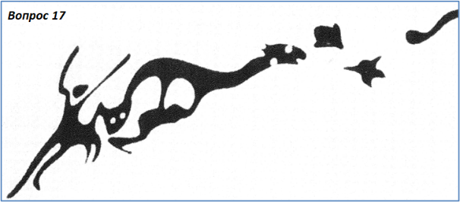
[Раздаточный материал (раздавать с номером вопроса, чтобы было понятно, где верх). Ведущему не озвучивать, что слово Ад написано с заглавной буквы!]
В представлении жителей одной древней империи Млечный путь выглядел примерно так. В центре галактики они рассмотрели животное, без которого трудно представить Ад. Назовите в исходном виде слово, в котором мы пропустили несколько букв.
Ответ: Анды
Комментарий: Млечный путь считался первостепенным небесным объектом в космологии инков, немудрено, что центральное тёмное пылевое облако получило название «лама».
Лама - одна из первых ассоциаций с Андами.
Комментарий (изображение):
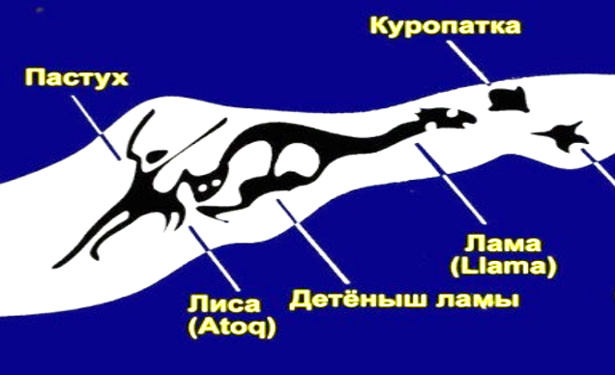
Источники: 1. https://ru.wikipedia.org/wiki/Астрономия_инков
2.https://www.vokrugsveta.ru/article/320159/
3. https://wordassociations.net/ru/ассоциации-к-слову/Анды
https://apuntesdearquitecturadigital.blogspot.com/2014/11/tecnologia-constructiva-y-ambiental-en.html?m=1
Автор: Дмитрий Балашов, Василий Корягин

Вопрос 18
Закончите одним словом стихотворение Иосифа Бродского: «В стратосфере, всеми забыта, сучка / лает, глядя в иллюминатор, / «Шарик, Шарик! Приём. Я – Жучка». / Шарик внизу, и на нём…»
Ответ: экватор.
Комментарий: экватор как ошейник. Под шариком подразумевается Земля-матушка. Блок вопросов о космосе завершён, а наш турнир перешёл свой экватор.
Источники: Иосиф Бродский «Малое собрание сочинений» стр.419 АЗБУКА Санкт-Петербург 2014 год.
Автор: Василий Корягин

Блок 3. Восток
Редакторы: Лидия Антонова

Вопрос 19
Накануне экзамена студент из фильма Раджкума́ра Хирани́ берёт охапку сена и ДЕЛАЕТ ЭТО. Какие два слова, начинающиеся одинаково, мы заменили словами «ДЕЛАЕТ ЭТО»?
Ответ: кормит корову.
Комментарий: перед экзаменами все студенты становятся суеверными. Индус просит помощи у священного животного. А мы желаем вам удачи в этом блоке.
Источники: х/ф «Три идиота», 2009.
Автор: Лидия Антонова

Вопрос 20
Переводчица с китайского рассказывает, как знакомая китаянка на вопрос, что она хотела бы попробовать в России, ответила «молоко голубой кошки». Переводчица не сразу поняла, что речь про каши. Какое слово в тексте вопроса мы сократили?
Ответ: Простоквашино.
Комментарий: так в Китае перевели название российского бренда.
Источники: https://t.me/chinesespb/1673
Автор: Лидия Антонова

Вопрос 21
На карикатуре начала XX века воинственный китайский дракон изображён в НИХ. Назовите ИХ двумя словами.
Ответ: боксёрские перчатки.
Комментарий: карикатура посвящена так называемому восстанию ихэтуаней, произошедшему в Китае в 1899-1901 годах. Англичане прозвали восставших боксёрами и всячески обыгрывали это название в карикатурах.
Источники: https://t.me/thesaltmagazine/11656
Автор: Лидия Антонова

Вопрос 22
Раздаточный материал (изображение):
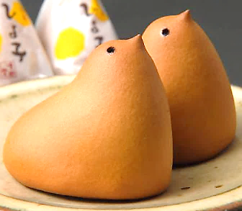
Хиёко – это японские булочки с жёлтой фасолевой пастой. Булочки были придуманы специально для НИХ как символическое напоминание о природе. Назовите ИХ.
Ответ: шахтёры.
Комментарий: булочки-птички предназначены для шахтеров на Кюсю, чтобы напоминать им о природе на поверхности. Как известно, раньше шахтёры брали с собой других жёлтых птичек – канареек – с более практической целью.
Источники: https://t.me/thesaltmagazine/11656
Автор: Лидия Антонова

Вопрос 23
В 1904 году Хиралал Сен побывал на крупном митинге индийских националистов и создал ЕГО. В рекламе Сен использовал слово «свадеши» – лозунг, призывавший к развитию отечественного производства. Назовите ЕГО несколькими словами.
Ответ: первый (документальный) индийский фильм.
Комментарий: один из создателей индийского кинематографа Хиралал Сен снял первый полнометражный и документальный индийские фильмы, а также первую рекламу. Все его фильмы были уничтожены пожаром в 1907 году, но это не помешало бурному развитию индийского кино.
Источники: 1. India’s First Filmmaker Remains Forgotten. Do You Know His Story? / https://thebetterindia.com/121553/hiralal-sen-bengal-bioscope/
2. https://en.wikipedia.org/wiki/Hiralal_Sen
Автор: Лидия Антонова

Вопрос 24
На ироничной открытке, посвящённой событиям второй итало-эфиопской войны, изображён импозантный итальянский солдат и эфиопка, которая ПРОПУСК на кактусе. Какое слово мы пропустили?
Ответ: гадает
Комментарий: серия открыток итальянского художника Энрике де Сета высмеивает случаи романтических отношений между итальянцами и эфиопскими женщинами во время войны 1935–1936 годов. Вместо традиционной ромашки – кактус. Подпись к открытке гласит: «Африканская брюнетка в грёзах о любви. Гадание на кактусе: любит – не любит».
Источники: https://propagandahistory.ru/1874/Vtoraya-italo-efiopskaya-voyna-otkrytkakh-khudozhnika-Enrico-De-Seta/
Автор: Лидия Антонова

Вопрос 25
Средневековые китайцы считали, что чиновничья печать наделена сакральной силой, поэтому оттиски такой печати вырезали из документов, чтобы ДЕЛАТЬ ЭТО. Печать с подорожной грамоты, вероятно, пришлась бы кстати. Какие слова мы заменили на «ДЕЛАТЬ ЭТО»?
Ответ: прикладывать к больному месту.
Зачёт: прикладывать к ранам, синонимичные выражения.
Комментарий: по убеждению простолюдинов, печати обладали чудодейственной силой и могли исцелять болезни. Все мы с детства знаем об аналогичных свойствах подорожника.
Источники: Сидихменов В.Я. Китай. Страницы прошлого. М., 1987. С. 284–285.
Автор: Лидия Антонова

Вопрос 26
Абисси́не – это вид ЕЁ, появившийся в середине 1930-х годов. Назовите ЕЁ словом с одинаковыми гласными.
Ответ: паста.
Зачёт: лапша
Комментарий: Абиссиния – это Эфиопия, с которой, как вы уже слышали, воевала Италия. В период усиления колониальной экспансии в Италии появились новые виды пасты, которые назвали в честь завоеванных территорий: Триполи́не — от Три́поли; бенга́зине — от Бенга́зи; ассабе́зи - от Асса́ба в Эритрее; и абиссине от Абиссинии. Фирма «La Molisana» в рекламе и упаковке абиссине делала акцент на «драматической странице истории» и «колониальном оттенке во вкусе». Но эту компанию быстро свернули.
Источники: https://t.me/panikadilo/18318
Автор: Лидия Антонова

Вопрос 27
В 1895 году на переговорах с Японией предстояло решать очень сложные вопросы. Китайское правительство отправило туда самого мудрого и опытного дипломата Ли Хунчжана, который на всякий случай возил с собой ИКС. Назовите ИКС коротким словом.
Ответ: гроб.
Комментарий: пожилой и больной Ли Хунчжан боялся умереть в чужой стране. Впрочем, напрасно – после этого он прожил ещё 6 лет, а год спустя даже ездил в Россию на коронацию Николая II. Надеемся, что вопросы в этом блоке не оказались для вас «гробами».
Источники: Евдокимова А.А. История стран Востока в Новое время. Уфа, 2009. С. 71.
Автор: Лидия Антонова

Блок 4. Домоводство
Редакторы: Роман Тепляков, Дарья Теплякова

Вопрос 28
Книга Виктории Боярской, написанная в соавторстве с шеф-поваром и посвященная блюдам животного происхождения, называется "Казаки-разбойники". Какие слова в вопросе заменены словами "Казаки-разбойники"?
Ответ: «Съедобное несъедобное»
Комментарий: Одну детскую игру мы заменили другой. Книга называется так потому, что её авторы критикуют веганство и пропагандируют «безотходное» употребление продуктов.
Источники: https://domovodstvo.online/about
Автор: Роман Тепляков

Вопрос 29
Раздаточный материал (изображение):
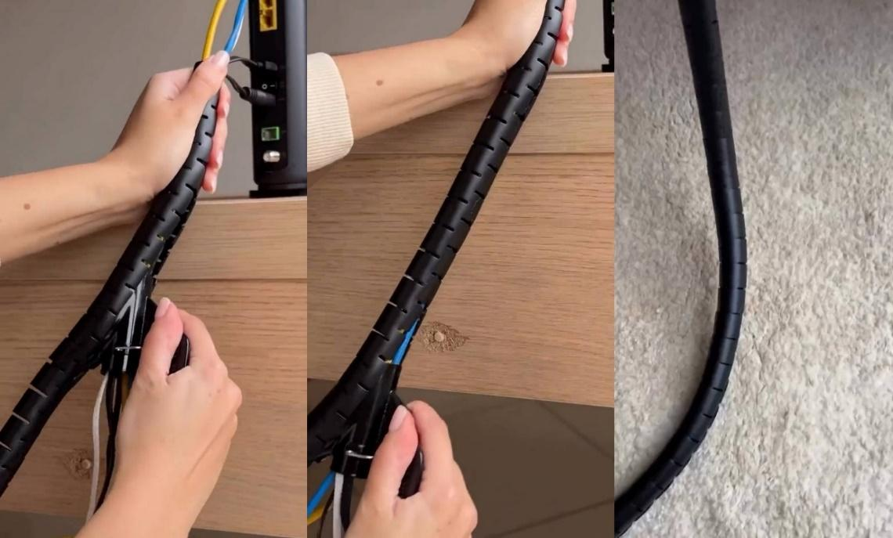
Изготовители данного кабельного органайзера не рекомендуют использовать его людям, страдающим офиофобией. Что в переводе с греческого означает «офио»?
Ответ: змея
Зачёт: змей, змеиная
Комментарий: кабель напоминает змеиную кожу и может вызвать дискомфорт у людей, страдающих боязнью змей.
Источники: https://t.me/designsniper
https://en.wikipedia.org/wiki/Ophidiophobia
Автор: Дарья Теплякова

Вопрос 30
С нескольких точек за́мка Сант-Эльмо открываются замечательные виды на Везувий и Неаполь. А на поручнях смотровой площадки можно увидеть изобретение француза. Назовите фамилию этого француза.
Ответ: Брайль
Комментарий: заботясь о слепых туристах, всю красоту видов природы передали при помощи шрифта Брайля. Слово «точек» - подсказка.
Источники: https://dzen.ru/a/XPLfoIovZgCvaQDQ
Автор: Роман Тепляков

Вопрос 31
Знакомые не понимали, почему Олег Даль называл свою тещу ЭТИМ СЛОВОМ. В объяснении теща упомянула сумки, которые она приносит домой. Напишите это слово.
Ответ: Кенгуру
Комментарий: Согласно одной версии, слово «кенгуру» означает на языке австралийский аборигенов «не понимаю». Теща приносила домой тяжелые сумки с продуктами, что и стало причиной прозвища.
Источники: https://www.facebook.com/TimeTravelAndOtherWorldNewsRUS/
Автор: Роман Тепляков

Вопрос 32
Одна из книг Вероники Белоцерковской называется: "Про еду, про вино, ПРОПУСК". По словам Егора Солодовникова, свой "ПРОПУСК" он посвятил девушке, которая познакомилась по интернету с французом. Напишите слово, в котором мы заменили больше половины букв.
Ответ: Прованс
Комментарий: Егор Солодовников написал песню «Прованс» узнав, что знакомая общается с французом. А писательница даже стала участницей четырёхсерийного документального фильма «Пропрованс. Драматические истории».
Источники: 1. https://ru.wikipedia.org/wiki/Белоцерковская,_Вероника_Борисовна
2. https://ru.wikipedia.org/wiki/Прованс_(песня)
Автор: Роман Тепляков, Дарья Теплякова

Вопрос 33
В вопросе есть замены. Капиротада — мексиканское блюдо, которое служит напоминанием о последних днях жизни Христа. Хлеб символизирует тело Христа, сироп — кровь, гвоздика — гвозди креста, а ТАКОЙ ОН символизирует ЕЁ. Слова "ТАКОЙ" и "ОНА" начинаются на одни и те же три буквы. Назовите ЕЁ.
Ответ: Плащаница
Комментарий: входящий в состав блюда плавленый сыр символизирует туринскую плащаницу.
Источники: https://ru.wikipedia.org/wiki/Капиротада
Автор: Роман Тепляков, Дарья Теплякова

Вопрос 34
Раздаточный материал (изображение):

В феврале 2023 года для создания теплой и уютной атмосферы в аэропорту Нового Уренгоя был открыт терминал, который в народе прозвали «улётный». Какое слово мы заменили в предыдущем предложении?
Ответ: чумовой
Комментарий: при проектировании здания за основу было взято традиционное жилище северных народов – чум. Улётный и чумовой – контекстные синонимы.
Источники: https://rg.ru/2023/02/09/reg-urfo/v-novom-urengoe-otkryli-novyj-aeroport.html
Автор: Дарья Теплякова

Вопрос 35
Верхняя часть торбасов часто шилась из кожи льва, а подошвы – из другого органа льва. Назовите спортивный инвентарь, названный так же, как этот орган.
Ответ: ласты
Комментарий: торбаса́ – это обувь у народов Сибири, а лев - морской. Ласты – не только приспособление для плавания, но и органы движения морских животных. Кожа на ластах морщинистая, что удобно для ходьбы по скользкому льду и камням.
Источники: 1. Т.К.Шафрановская Чудес палата //Л, Наука, 1987, 114 стр. (стр.32)
2. http://etnic.ru/nord/torbasa-chukotskaya-odezhda.html
3. https://ru.wikipedia.org/wiki/Ласты_(дайвинг)
Автор: Дмитрий Балашов

Вопрос 36
Чтобы быстрее прийти на помощь «Титанику», капитан «Карпатии» приказал СДЕЛАТЬ ЭТО. В Москве ЭТО ДЕЛАЮТ, как правило, в мае. Какие два слова, начинающиеся на одну и ту же пару букв, мы заменили на ДЕЛАТЬ ЭТО?
Ответ: отключать отопление
Комментарий: машинная команда «Карпатии» смогла увеличить максимальную скорость на 3,5 узла. Для этого отменили подачу горячей воды и отключили отопление в каютах. Окончание отопительного сезона в Москве зависит от погоды и чаще всего выпадает на май.
Источники: 1. https://ru.wikipedia.org/wiki/Рострон,_Артур_Генри
2. https://dzen.ru/a/YEyMjgERgUR7EpRR
3. https://www.kommersant.ru/doc/6611432
Автор: Дарья Теплякова

